附件2：
海南中学2025年秋季高一体育特长生报考条件、考试内容

一、招生指标：
高中体育18人，其中：
- 男子足球9人（其中守门员1人）；
- 男子篮球4人；
- 乒乓球3人（2男1女）；
4.田径2人(拟招项目：男子100米、男子200米、男子400米)。
二、体育特长生报名条件、考试内容
海南省2025年秋季初中应届毕业，一般为本省户籍，非本省户籍必须为初一开始在海南连续就读，每个项目至多录取一名非本省户籍考生。出示县级以上医院证明：身体健康，无心脏病、癫痫病等病史，能适应高强度训练。有较好的身体素质，且特长突出。报名时学生本人必须携带身份证（原件）和相关项目的获奖证书（原件）。各项目报考具体条件如下：
（一）男子足球（2009年1月1日以后出生）：
报名条件：
1.海南省青少年足球锦标赛获得前四名的主力队员，海口市校园足球比赛初中组获得前三名的主力队员，其他市县校园足球比赛初中组获第一名的主力队员。
2.足球专业技术突出但没有比赛成绩证书的考生，如果报名人数超过20人时需要参加基本功测试，以基本功测试成绩确定入围考试资格。总入围考试人数控制不超过16人，如果报名总人数不足16人时免基本功测试。
基本功测试内容：颠球、 25米 × 5折返跑 。
基本功测试时间：定于特长生正式考试的前一天下午15：00，在海南中学运动场进行。
考试内容及评分：
1.颠球（10分） 2.运球过杆杆射门（20分）
3.25米 × 5折返跑（20分） 4.分组对抗比赛（50分）
守门员考试内容及评分：
1.立定三级跳远(20分) 2.抛远与踢远（10分）
3.扑接球(20分) 4.分组对抗比赛(50分)
（二）男子篮球（2009年1月1日以后出生）：
报名条件：
1.身高≥180cm。
2.篮球专业技术突出者均可报名，如果报名人数超过15人时需要参加基本功测试，以基本功测试成绩确定考试资格（入围考试人数10人），如果报名总人数不足15人免基本功测试。
基本测试内容：1分钟投篮 、助跑摸高。
基本功测试时间：定于特长生正式考试的前一天下午15:00，在海南中学体育馆进行。
考试内容及评分：
1.身高(5分) 2.助跑摸高(5分) 3.1分钟投篮(20分)
4.多种变向运球上篮(20分) 5.比赛(50分)
附多种变向运球上篮考试方法：如图1所示，考生在球场端线中点外出发区持球站立，当其身体任意部位穿过端线外沿的垂直面时开始计时。考生用右手运球至①处，在①处做右手背后运球，换左手向②处运球，至②处做左手后转身运球，换右手运球至③处，在③处做右手胯下运球后右手上篮。球投入篮框后方可用左手运球返回③处，在③处做左手背后运球，换右手向②处运球，在②处做右手后转身运球，换左手向①处运球，在①处做左手胯下运球后左手上篮。球中后做同样的动作再重复一次，最后一次上篮命中后，持球冲出端线，考生身体任意部位穿过端线外沿垂直面时停止计时，记录完成的时间。
篮球场地上的标志①、②、③为以40厘米为半径的圆圈。①、③圆圈中心点到端线内沿的距离为6米，到边线内沿的距离为2米。②在中线上，到中圈中心点的距离为2.8米。
考生在考试时必须任意一脚踩到圆圈线或圆圈内地面，方可运球变向，否则视为无效，不予计分；运球上篮时必须投中，若球未投中仍继续带球前进，则视为无效，不予计分。
考生在运球行进的过程中不得违例，每次违例计时追加1秒；必须使用规定的手上篮，错1次，计时追加1秒；胯下变向运球时，必须从体前由内侧向外侧变向运球换手，且双脚不能离开地面，错1次计时追加1秒。
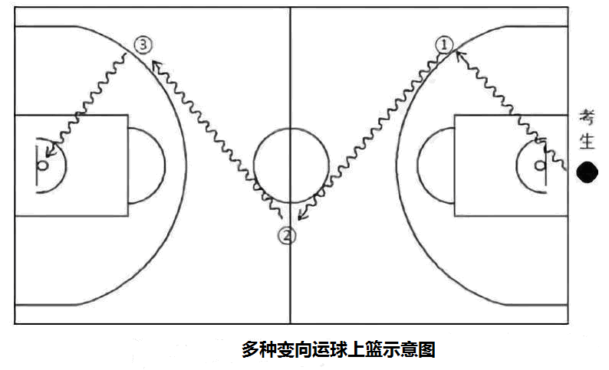
图1
（三）乒乓球（2009年1月1日以后出生）：
报名条件：
全国中学生运动会乒乓球赛或全国中学生乒乓球锦标赛（初中组），单项比赛获得前八名运动员、团体赛获得前八名的主力队员，省级中学生乒乓球赛（初中组）或省乒乓球锦标赛（少年乙，丙组），获单项，团体比赛前二名的主力队员。
考试内容及评分：
1.基本功：发球抢攻（共计30分。其中达标20分，技评10分）
2.实战（40分） 3.专项素质：3.5米侧滑步（30分）
考试办法：
A.基本功测试：发球抢攻（附评分表）
1.考生按抽签顺序依次进行考试。
2.发球抢攻。
图示:

Ｂ
考生

考官
Ａ
Ｃ

①考生站于本方球台的左半区，使用正手发下旋球，将球发至对方台面的左半区，然后侧身进行正手攻（拉）下旋球。（右手为例）右手持拍的考生站于B区，将球发至A区，考官将球从A区搓回至B区，考生进行侧身攻（拉）下旋球。（左手为例）左手持拍的考生站于C区的位置进行发球抢攻的考试。
②发球和侧身攻（拉）下旋球为一组，共进行10组。以达标和技评统计最后得分。
- 在考试中如出现考官失误、擦网、擦边现象本组重新测试。
B.实战测试（附评分表）
（1）考试方法：考生按抽签顺序（分组）依次进行考试。
①采取分组，单循环赛，11分制，五局三胜制。
②5人以上（包含5人）采取先抽签进行分组循环赛，进入第二阶段淘汰赛，决出名次。11分制，三局两胜制。
（2）评分办法：依据考生比赛名次计算实战分值，
C.专项素质：3.5米侧滑步（附评分表）
（1）考试方法：考生按抽签顺序依次进场考试。
考生于两条距离为3.5米远的地板线中间位置右脚踩右边的地板线开始考试。要求运用侧滑步，往返移动后用脚依次踩到左右两边的地板线（左脚踩左边的地板线，右脚踩右边的地板线），移动时使用其他步伐无效。
（2）考试要求：
- 考生每人完成15个来回（计时）
- 考生只能进行一次测试。
（四）田径（2009年1月1日以后出生）：
报名条件：
1.市县级以上田径运动会单项前三名（海南中学校运会等同市县级）。
2.拟招项目：男子100米、男子200米、男子400米。
考试内容及评分：
1.专项（70分）
2.100米（15分）
3.立定三级跳远（15分）
考试方法：
根据学生报考项目情况，现场组织测试。
三、体育特长生招生考试注意事项
1.体育特长生须经过县级以上医院体检，出具证明，身体健康，无心脏病、癫痫病等病史。
2.凡通过特长生招生考试取得入学资格的学生，必须按我校规定参加特长生的训练和管理。

海南中学
2025年5月12日

